Лабораторная работа 10
ПСКП
ПОИТ-3
Задание 01
- Разработай приложение 10-01, представляющее собой HTTP-сервер и WebSocket(WS)-север одновременно.
- HTTP-сервер должен прослушивать порт 3000.
- WS-север должен прослушивать порт 4000.
- HTTP-сервер реагирует только на GET-запрос /start, на остальные запросы HTTP-сервер должен возвращать ответ со статусом 400.
- На GET-запрос /start HTTP-сервер возвращает HTML-страницу следующего вида.
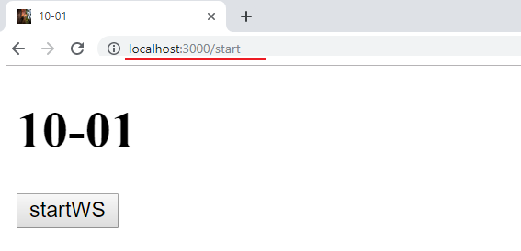
- При нажатии кнопки startWS, должна запускаться JS-функция, периодически каждые 3 сек. оправляющая сообщения WS-серверу следующего вида.
10-01-client: n, где n – последовательный номер отправляемого серверу сообщения.
- JS-функция должна отображать сообщения принятые от сервера.
- JS-функция должна автоматически остановить передачу сообщений через 25 сек и закрыть WS-соединение.
- WS-сервер принимает сообщения от клиента.
- WS-сервер отображает принятые сообщения от клиента.
- WS-сервер периодически каждые 5 сек. Оправляет клиенту сообщения следующего вида.
10-01-server: n->k, где n – номер из последнего сообщения клиента, а k - последовательный номер отправляемого клиенту сообщения.
- Проверьте работоспособность приложения. Объясните эффект, наблюдаемый при многократном нажатии на кнопку startWS.

Задание 02
- Разработай приложение 10-02, представляющее собой WebSocket(WS)-клиент.
- Приложение 10-02 должно быть функционально аналогично JS-функции, разработанной в первом задании.
- Проверьте работоспособность приложения совместно с сервером, разработанном в первом задании.
- Запустите несколько экземпляров приложения 10-02 для взаимодействия с одним общим сервером. Объясните наблюдаемый эффект.

Задание 03
- Разработай приложение 10-03, представляющее собой широковещательный WebSocket-сервер.
- Разработайте приложение 10-03a - WebSocket-клиент.
- Продемонстрируйте работоспособность широковещательного WebSocket-сервера 10-03, взаимодействующего с тремя клиентами 10-03a.

Задание 04 Ответьте на следующие вопросы
- Поясните разницу между полудуплексном и дуплексным каналами данными.
- Какой тип канала применяется HTTP-протоколом.
- Поясните понятие WebSocket.
- Какой тип канала применяется WebSocket-протоколом.
- Поясните понятия «широковещательное сообщение» (broadcast), «широковещательный сервер».

